2023年江西省中考道德与法治真题
说明：1．本试题卷分道德与法治和历史两部分，满分160分，考试时间为150分钟。
2．请按试题序号在答题卡相应位置作答，答在试题卷或其它位置无效。
（共80分）
一、单项选择题（本大题共18小题，每小题2分，共36分）
在每小题列出的四个备选项中只有一项是最符合题目要求的，请将其代码填涂在答题卡相应位置。错选、多选或未选均不得分。
1. 2022年10月12日，“天宫课堂”第三课在中国空间站开讲，三位“太空教师”为广大青少年带来一场精彩的太空科普课。这三位“太空教师”是（ ）
A. 聂海胜 刘伯明 汤洪波 B. 陈冬 刘洋 蔡旭哲
C. 翟志刚 王亚平 叶光富 D. 费俊龙 邓清明 张陆
2. 十三届全国人大常委会第三十六次会议表决通过了一部对推动形成全链条反诈、全行业阻诈、全社会防诈的打防管控格局起重要作用的法律。这部法律是（ ）
A. 个人信息保护法 B. 数据安全法 C. 国家安全法 D. 反电信网络诈骗法
3. 下列时事体现了“中国奉行互利共赢的开放战略”的是（ ）
①2022年6月27日，中央网信办召开全国网络文明建设工作推进会
②2022年7月25日，第二届中国国际消费品博览会在海口开幕
③2022年11月4日，第五届中国国际进口博览会在上海开幕
④2022年12月20日，白鹤滩水电站最后一台机组正式投产发电
A. ①② B. ①④ C. ②③ D. ③④
4. 小林因病双腿无法正常行走。10年来，同学小阳一直充当着小林的“腿脚”，背着他一起长大，成绩优异的小林在学习上也常常帮助小阳，两人成了无话不说的好朋友。他们的事迹让我们明白（ ）
A. 友谊是一成不变 B. 友谊是平等的、双向的
C. 友谊不能没有原则 D. 竞争并不必然伤害友谊
5. “大象躺下是很困难的，躺平更是十分要命的一件事情，我的人生辞典里没有躺平这个词。”在十四届全国人大一次会议“代表通道”上，全国人大代表任子威寄语青年朋友“做不躺平的大象”。任子威的寄语启示我们要（ ）
A. 换位思考，宽以待人 B. 克服惰性，自强不息
C. 敢于质疑，否定一切 D. 自信自负，特立独行
6. 从下图两位同学的对话中，我们体会到（ ）
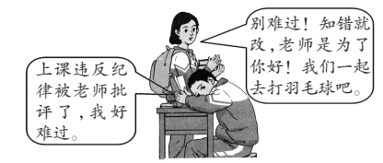
①任何时候都要压抑情绪 ②要正确对待老师的批评
③要承认老师之间的差异 ④要学会合理地调节情绪
A. ①② B. ①③ C. ②④ D. ③④
7. 某景区两名男子装扮成孙悟空，拉着游客合影后，再向游客强行收费。游客对此感到气愤，于是报了警。民警经调查取证，认定两人行为违法，对其予以行政拘留处罚。该案例启示我们（ ）
①法律禁止做的坚决不做 ②要依法维护自身合法权益
③报警是维权的最后屏障 ④犯罪行为会受到刑罚处罚
A. ①② B. ①④ C. ②③ D. ③④
8. 《江西省未成年人保护条例（新修订）》规定，学校要加强心理健康教育，将心理健康教育纳入教育内容，定期开展未成年学生心理健康测评，按照规定配备心理健康教育教师、建设心理辅导室。该规定的实施有利于（ ）
A. 提高未成年人的法律地位 B. 加强对未成年人的家庭保护
C. 促进未成年人的健康成长 D. 让未成年人享有更多的特权
9. 2023年3月13日，十四届全国人大一次会议表决通过了关于修改立法法的决定。修改后的立法法规定，立法应当符合宪法的规定、原则和精神。这表明（ ）
①法律是由国家制定或认可的 ②立法法规定国家生活中的根本性问题
③宪法是其他法律立法基础 ④宪法的修改程序比其他法律更加严格
A. ①② B. ①③ C. ②④ D. ③④
10. 为及时发现侵害群众利益的“微腐败”行为，江西某县试点打造“码”上监督平台，让民生资金的使用发放等详细情况上网，老百姓一“扫”即可登录、一“点”即可查询、一“键”即可举报。该平台的打造（ ）
A. 拓宽了公民行使监督权渠道 B. 体现了公民参政议政水平不断提高
C. 表明国家一切权力属于公民 D. 有利于进一步扩大公民的政治权利
11. 2023年最高人民法院工作报告指出，五年来，人民法院坚持实事求是、有错必纠，依法纠正重大刑事冤错案件26件53人。这表明（ ）
A. 行政机关坚持依法行政 B. 人民法院依法行使检察权
C. 立法机关坚持科学立法 D. 司法维护社会的公平正义
12. 下边的会议通知反映出（ ）
通知
各位村民议事会成员：
拟于5月19日9时30分，在村会议室召开2023年第六次议事会，议题如下。
1．议决修建文化墙。
2．议决增聘一名卫生管理员。
幸福村村民议事会
2023年5月18日

A. 我国公民能够直接参与国家事务的管理 B. 村民议事会是人民当家作主的权力机关
C. 人民代表大会制度是我国的根本政治制度 D. 基层群众自治制度是我国的基本政治制度
13. “有一种安全叫祖国接你回家。”2023年4月29日，343名自苏丹撤离的中国公民平安回到祖国怀抱。脱险的激动、回家的温暖，以及身为中国人的自豪，都浓缩成一句“强大的祖国是我们坚强的后盾”。这让我们感受到（ ）
①个人命运与国家命运息息相关 ②国家强大是人民利益的重要保障
③国家利益与个人利益完全一致 ④中国为全球治理贡献了中国智慧
A. ①② B. ①④ C. ②③ D. ③④
14. “中国网事·感动2023”一季度网络感动人物张雪峰——他毕业后，选择从大城市回深山当村医。这一守就是21年，骑坏7辆摩托车，行程80多万公里，年均穿破6双鞋……在足以绕地球20圈的行医路上，他赢得了乡亲们的信任。张雪峰用坚守诠释出的高尚品质是（ ）
A. 扬善抑恶 B. 舍生忘死 C. 敬业奉献 D. 公正廉洁
15. 2023年4月22日，以“展民族文化筑复兴梦想”为主题的上饶市“三月三”畲族文化系列活动在铅山县太源畲族乡举办。各地游客云集畲乡，感受浓郁独特的畲乡文化，与当地畲民共襄盛举。举办该活动有利于（ ）
①消除各民族之间的文化差异 ②保障畲乡人民的所有权益
③促进各民族之间的文化交流 ④铸牢中华民族共同体意识
A. ①② B. ①③ C. ②④ D. ③④
16. 从下边图表可知，江西（ ）
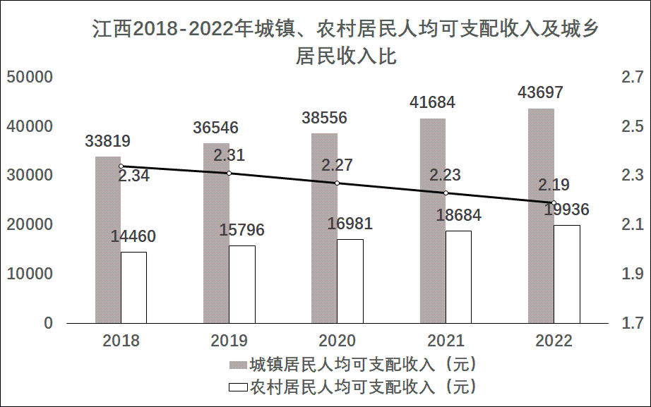
①已经基本实现社会主义现代化 ②城乡居民收入比呈下降的趋势
③社会保障体系逐步建立和完善 ④城乡居民人均可支配收入稳步增长
A. ①③ B. ①④ C. ②③ D. ②④
17. 2022年，亮点纷呈的文化活动成为加深中俄两国人民友谊的桥梁。中俄青年论坛、汉语桥比赛在俄开展，中俄两国艺术家联袂打造的芭蕾舞剧《小河淌水》在莫斯科再度上演，俄方在中国举办的“俄罗斯文化节”也获得中国民众广泛关注。这表明（ ）
①文明因交流而多彩 ②文化隔阂导致冲突 ③文明因互鉴而丰富 ④世界文化和而相同
A. ①② B. ①③ C. ②④ D. ③④
18. 中国是派遣维和人员最多的联合国安理会常任理事国；中国提出全球安全倡议，为世界指明实现共同安全、普遍安全的正确方向。中国迈向现代化，为世界和平稳定带来更多确定性。材料体现出中国（ ）
A. 致力于构建人类命运共同体 B. 为全球减贫事业作出巨大贡献
C. 为世界经济增长注入新活力 D. 是维护世界和平的最重要力量
二、简要回答（本大题共2小题，每小题6分，共12分）
简明扼要，条理清楚。
19. 生活中，面对一些事情，我们要作出选择、智慧处理。
情境一：不同的选择，同样的精彩！周末到了，爸妈与小明商量周六这一天的安排，提出了两种方案：一是一起去社区做义工；二是一起回老家看望爷爷奶奶。
（1）如果你是小明，会选择哪种方案？请运用所学知识说明理由。
情境二：炎炎夏日，江河无情；预防溺水，警钟长鸣！
（2）观察下边漫画，见此情形，你会如何正确施救？请运用所学知识说明理由。
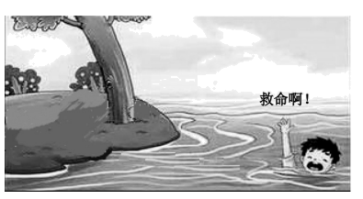
20. 新学期伊始，班主任作出了一项“重大决定”——按照如下程序制订本班班规。
起草班规  （由学生代表组成起草小组，拟定班规草案） |  | 审议草案  （召开班委会，对班规草案逐一审议） |  | 征求意见  （将审议后的草案印发给学生，广泛征求意见） |  | 审议表决  （召开班会对完善后的草案进行表决，由全班同学4/5以上通过方可生效）

（1）按照程序参与班规制订，同学们可以提升哪些素养？
（2）假如你是班规起草组成员，请你就“文明礼仪”方面拟写一条班规。
三、概括与评析（共12分）
21. 结合材料，自拟题目，运用所学知识进行多角度评论。
▲“胸有凌云志，无高不可攀。”有了坚定的理想信念，远行之船才有扬帆之时。为实现“禾下乘凉”梦，袁隆平执着一生；为实现冬奥冠军梦，徐梦桃不懈坚持……梦在前方，路在脚下。我们青少年要向阳而行，做有理想的好少年。
▲“少而好学，如日出之阳。”“感动中国人物”江梦南，半岁时意外失聪，后来通过读唇语学会了“听”和“说”。她刻苦学习，凭借优秀的学习成绩，成为清华大学的博士生。我们青少年也要潜心学习，向下扎根，做有本领的好少年。
▲“人生在勤，勤则不匮。”幸福不会从天降，美好生活靠劳动创造。种地、拉煤、打坝、挑粪……在梁家河插队时，不满16岁的习近平自觉接受磨炼，后来成长为种地的好把式。我们青少年也要通过劳动锻炼自己，向上生长，做能吃苦的好少年。
（1）拟题：运用所学知识，自拟一个体现材料主要内容的题目。
题目：____________________________________________________
（2）评论：从不同的角度对上述材料进行分析评论。
四、探究与实践（本大题共2小题，共20分）
紧扣题意，综合运用所学知识进行探究与实践。
22. 习近平总书记在党的二十大报告中指出，高质量发展是全面建设社会主义现代化国家的首要任务。为加深对高质量发展的认识，某班学习小组走进一民营企业，开展了体验式学习。
【析企业脱困之因】参观时，企业负责人告诉我们：政府始终把民营企业和民营企业家当作自己人，在企业困难时期，切实履行好服务职能。政府精简办事程序，让信息多跑路，企业少跑腿；减税降费、减轻企业负担。在政府支持下，企业重振信心，逐渐恢复了发展活力。
（1）结合所学知识，分析企业恢复发展活力的原因。
【寻企业发展之策】在企业宣传栏，我们看到一则公告（见下图）。学习小组长提议大家学以致用，也尝试为
企业发展提出建议。
公告
各位员工：
为实现企业在新发展理念引领下的高质量发展，现向广大员工征集建议。希望大家建真言、献良策。
XXX（企业名称）
2023年5月22日
（2）请你提出两条合理建议。
23. 江西风景独好，红色是最美风景。我们要把红色传统发扬好、红色资源利用好、红色基因传承好。
【发扬红色传统】不同时期的“苏区干部好作风”山歌小调，传颂着共产党人的为民大爱。
新民主主义革命时期 | 中国特色社会主义新时代
苏区干部好作风，自带干粮去办公；  日着草鞋干革命，夜打灯笼访贫农。  …… | 帮扶干部来厓（我）村，乐见干部好作风；  急难愁盼他来帮，暖到厓（我）们心坎上。  ……

（1）两首山歌小调传颂着中国共产党人怎样的为民大爱？
【用好红色资源】近年来，江西立足红色资源优势，采取措施擦亮红色名片。
◆制定出台全国首部以革命文物为立法对象的省级地方性法规《江西省革命文物保护条例》，让一大批革命文物得到有效保护和合理利用。
◆将数字化手段应用到红色文化的传播展示中，让参观者仿佛穿越时空，置身于真实的历史场景之中。
（2）请你运用所学知识，谈谈上述措施对发展红色文化的启示。
【传承红色基因】“一次井冈行，一生井冈情。”学校开展了井冈山红色研学活动，小江同学在日记里写下了内心的感触。
10月28日 星期五晴
在井冈山革命博物馆，讲解员介绍：当年，红军每人每天只有5分钱的伙食费，有时连红米饭、南瓜汤都吃不上，只能靠野菜充饥；在寒冷的冬天，脚上穿的是自己打的草鞋……但艰苦的生活没有摧垮红军的革命意志！
听了讲解员的介绍，我感触良多：______________________________
（3）假如你是小江，请把日记续写完整。要求：紧扣题意，价值观正确，表达流畅，不少于60字。

